Карпухина Анна

Группа M60-307Б-18

Оглавление

**Ленточная форма:** 5

**Табличная форма:** 7

**Запрос к базе:** 11

**Получение данных с DataReader:** 14

**Использование процедуры:** 15

Отчет

Подключение к БД:

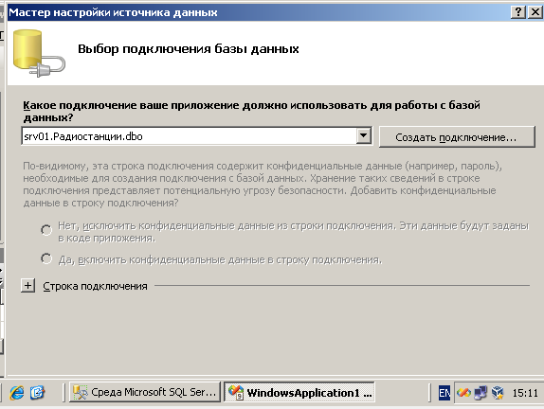

Структура, источники данных:

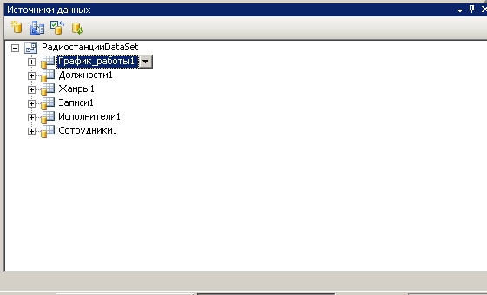

Структура БД:

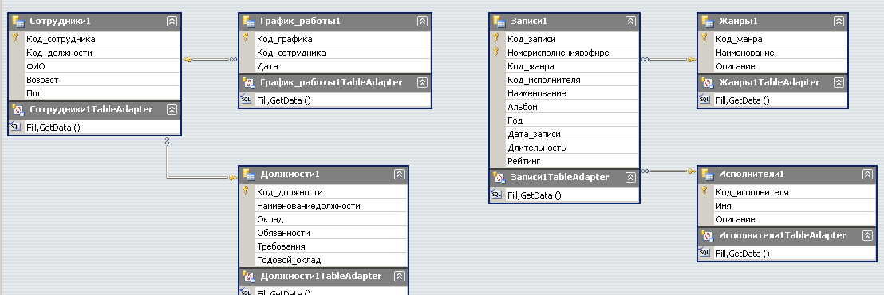

Начальная форма:

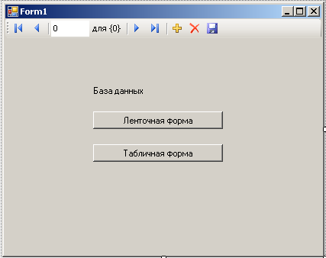

Добавление форм и их вызов:

1. **Public** **Class** Form1
3. **Private** **Sub** Button1_Click(**ByVal** sender **As** System.**Object**, **ByVal** e **As** System.EventArgs) **Handles** Button1.Click
4. Form2.Show()
5. **End** **Sub**
7. **Private** **Sub** Button2_Click(**ByVal** sender **As** System.**Object**, **ByVal** e **As** System.EventArgs) **Handles** Button2.Click
8. Form3.Show()
9. **End** **Sub**
11. **Private** **Sub** Form1_Load(**ByVal** sender **As** System.**Object**, **ByVal** e **As** System.EventArgs) **Handles** **MyBase**.Load
13. **End** **Sub**
14. **End** **Class**

# **Ленточная форма:**

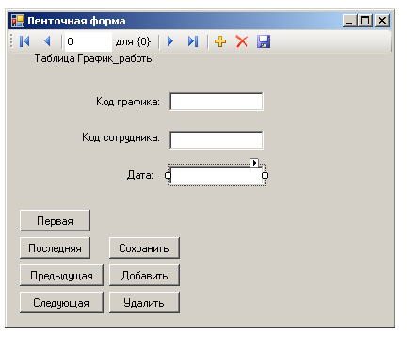

Ленточная форма при запуске:

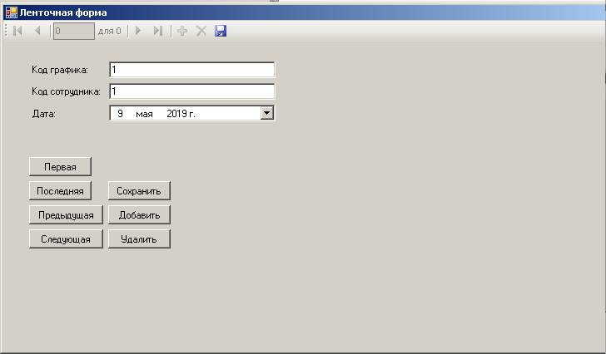

Код программы:

1. **Public** **Class** Form2
3. **Private** **Sub** Form2_Load(**ByVal** sender **As** System.**Object**, **ByVal** e **As** System.EventArgs) **Handles** **MyBase**.Load
5. **Me**.График_работы1TableAdapter.Fill(**Me**.РадиостанцииDataSet.График_работы1)
7. **End** **Sub**

10. **Private** **Sub** График_работы1BindingNavigatorSaveItem_Click(**ByVal** sender **As** System.**Object**, **ByVal** e **As** System.EventArgs) **Handles** График_работы1BindingNavigatorSaveItem.Click
11. **Me**.Validate()
12. **Me**.График_работы1BindingSource.EndEdit()
13. **Me**.TableAdapterManager.UpdateAll(**Me**.РадиостанцииDataSet)
15. **End** **Sub**
17. **Private** **Sub** ДатаDateTimePicker_ValueChanged(**ByVal** sender **As** System.**Object**, **ByVal** e **As** System.EventArgs) **Handles** ДатаDateTimePicker.ValueChanged
19. **End** **Sub**
21. **Private** **Sub** Button1_Click(**ByVal** sender **As** System.**Object**, **ByVal** e **As** System.EventArgs) **Handles** Button1.Click
22. График_работы1BindingSource.MoveFirst()
23. **End** **Sub**
25. **Private** **Sub** Button2_Click(**ByVal** sender **As** System.**Object**, **ByVal** e **As** System.EventArgs) **Handles** Button2.Click
26. График_работы1BindingSource.MoveLast()
27. **End** **Sub**
29. **Private** **Sub** Button3_Click(**ByVal** sender **As** System.**Object**, **ByVal** e **As** System.EventArgs) **Handles** Button3.Click
30. График_работы1BindingSource.MovePrevious()
31. **End** **Sub**
33. **Private** **Sub** Button4_Click(**ByVal** sender **As** System.**Object**, **ByVal** e **As** System.EventArgs) **Handles** Button4.Click
34. График_работы1BindingSource.MoveNext()
35. **End** **Sub**
37. **Private** **Sub** Button5_Click(**ByVal** sender **As** System.**Object**, **ByVal** e **As** System.EventArgs) **Handles** Button5.Click
38. График_работы1BindingSource.AddNew()
39. **End** **Sub**
41. **Private** **Sub** Button6_Click(**ByVal** sender **As** System.**Object**, **ByVal** e **As** System.EventArgs) **Handles** Button6.Click
42. График_работы1BindingSource.RemoveCurrent()
43. **End** **Sub**
45. **Private** **Sub** Button7_Click(**ByVal** sender **As** System.**Object**, **ByVal** e **As** System.EventArgs) **Handles** Button7.Click
46. **Me**.Validate()
47. **Me**.График_работы1BindingSource.EndEdit()
48. **Me**.TableAdapterManager.UpdateAll(**Me**.РадиостанцииDataSet)
50. **End** **Sub**
51. **End** **Class**

# **Табличная форма:**

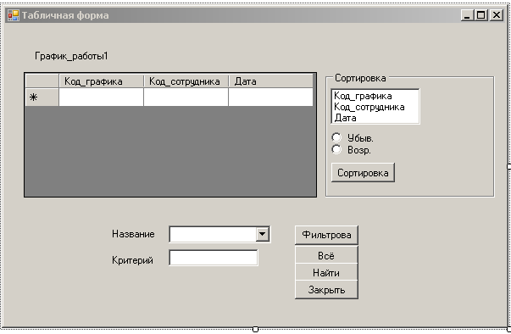

Форма при запуске:

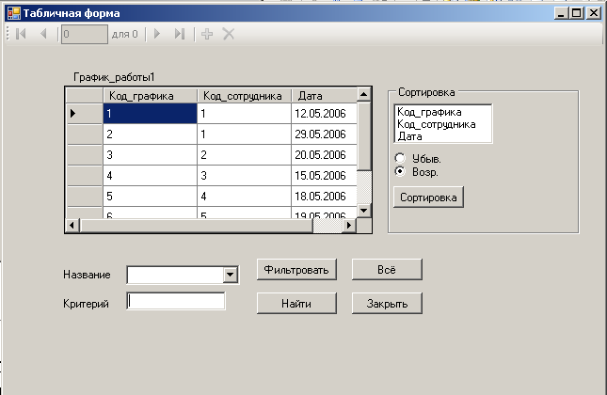

Код программы:

1. **Public** **Class** Form3
3. **Private** **Sub** GroupBox1_Enter(**ByVal** sender **As** System.**Object**, **ByVal** e **As** System.EventArgs) **Handles** GroupBox1.Enter
5. **End** **Sub**
7. **Private** **Sub** Form3_Load(**ByVal** sender **As** System.**Object**, **ByVal** e **As** System.EventArgs) **Handles** **MyBase**.Load
8. 'TODO: данная строка кода позволяет загрузить данные в таблицу "РадиостанцииDataSet.График_работы1". При необходимости она может быть перемещена или удалена.
9. **Me**.График_работы1TableAdapter.Fill(**Me**.РадиостанцииDataSet.График_работы1)
11. **End** **Sub**
13. **Private** **Sub** Button2_Click(**ByVal** sender **As** System.**Object**, **ByVal** e **As** System.EventArgs) **Handles** Button2.Click
14. График_работы1BindingSource.Filter = "Название ='" & ComboBox1.Text & "'"
15. **End** **Sub**
17. **Private** **Sub** Button3_Click(**ByVal** sender **As** System.**Object**, **ByVal** e **As** System.EventArgs) **Handles** Button3.Click
18. График_работы1BindingSource.Filter = " "
19. **End** **Sub**
21. **Private** **Sub** Button4_Click(**ByVal** sender **As** System.**Object**, **ByVal** e **As** System.EventArgs) **Handles** Button4.Click
22. **Dim** i, j **As** **Integer**
23. **Dim** f **As** **Boolean**
24. f = **False**
25. **For** i = 0 **To** График_работы1DataGridView.ColumnCount - 1
26. **For** j = 0 **To** График_работы1DataGridView.RowCount - 1
27. График_работы1DataGridView.Item(i, j).Style.BackColor = Color.White
28. **Next** j
29. **Next** i
30. **For** i = 0 **To** График_работы1DataGridView.ColumnCount - 1
31. **For** j = 0 **To** График_работы1DataGridView.RowCount - 1
32. **If** InStr(График_работы1DataGridView.Item(i, j).Value, TextBox1.Text) **Then**
33. График_работы1DataGridView.Item(i, j).Style.BackColor = Color.Coral
34. f = **True**
35. **End** **If**
36. **Next** j
37. **Next** i
38. **If** **Not** f **Then**
39. MessageBox.Show("Не найдено", "Сообщение для пользователя")
40. **End** **If**
42. **End** **Sub**
44. **Private** **Sub** Button5_Click(**ByVal** sender **As** System.**Object**, **ByVal** e **As** System.EventArgs) **Handles** Button5.Click
45. **Me**.Close()
46. **End** **Sub**
48. **Private** **Sub** Button1_Click(**ByVal** sender **As** System.**Object**, **ByVal** e **As** System.EventArgs) **Handles** Button1.Click
49. **Dim** L **As** DataGridViewTextBoxColumn
50. **Select** **Case** ListBox1.SelectedIndex
51. **Case** 0
52. L = DataGridViewTextBoxColumn1
53. **Case** 1
54. L = DataGridViewTextBoxColumn3
55. **End** **Select**
56. **If** RadioButton1.Checked **Then**
57. График_работы1DataGridView.Sort(L, System.ComponentModel.ListSortDirection.Descending)
58. **Else**
59. График_работы1DataGridView.Sort(L, System.ComponentModel.ListSortDirection.Ascending)
60. **End** **If**
62. **End** **Sub**
64. **Private** **Sub** BindingNavigatorSaveItem_Click(**ByVal** sender **As** System.**Object**, **ByVal** e **As** System.EventArgs) **Handles** BindingNavigatorCountItem.Click
65. **Me**.Validate()
66. **Me**.График_работы1BindingSource.EndEdit()
67. **Me**.TableAdapterManager.UpdateAll(**Me**.РадиостанцииDataSet)
69. **End** **Sub**
71. **Private** **Sub** BindingNavigatorAddNewItem_Click(**ByVal** sender **As** System.**Object**, **ByVal** e **As** System.EventArgs) **Handles** BindingNavigatorAddNewItem.Click
73. **End** **Sub**
75. **Private** **Sub** BindingNavigatorPositionItem_Click(**ByVal** sender **As** System.**Object**, **ByVal** e **As** System.EventArgs) **Handles** BindingNavigatorPositionItem.Click
77. **End** **Sub**
79. **Private** **Sub** BindingNavigatorMoveNextItem_Click(**ByVal** sender **As** System.**Object**, **ByVal** e **As** System.EventArgs) **Handles** BindingNavigatorMoveNextItem.Click
81. **End** **Sub**
83. **Private** **Sub** BindingNavigatorDeleteItem_Click(**ByVal** sender **As** System.**Object**, **ByVal** e **As** System.EventArgs) **Handles** BindingNavigatorDeleteItem.Click
85. **End** **Sub**
87. **Private** **Sub** ToolStripButton1_Click(**ByVal** sender **As** System.**Object**, **ByVal** e **As** System.EventArgs)
88. **End** **Sub**
90. **Private** **Sub** BindingNavigator1_RefreshItems(**ByVal** sender **As** System.**Object**, **ByVal** e **As** System.EventArgs) **Handles** BindingNavigator1.RefreshItems
92. **End** **Sub**
94. **Private** **Sub** ListBox1_SelectedIndexChanged(**ByVal** sender **As** System.**Object**, **ByVal** e **As** System.EventArgs) **Handles** ListBox1.SelectedIndexChanged
95. Button1.Enabled = **True**
96. **End** **Sub**
98. **Private** **Sub** ComboBox1_SelectedIndexChanged(**ByVal** sender **As** System.**Object**, **ByVal** e **As** System.EventArgs) **Handles** ComboBox1.SelectedIndexChanged
100. **End** **Sub**
101. **End** **Class**

# **Запрос к базе:**

Форма для запросов к базе данных:

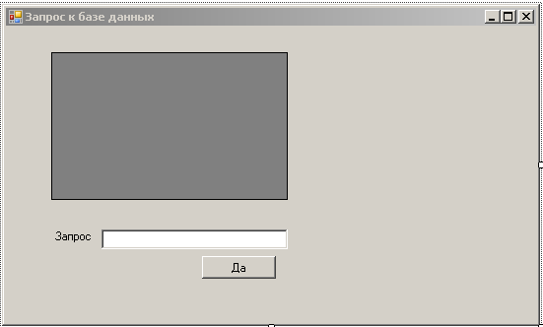

Код программы:

1. **Imports** System.Data
2. **Imports** System.Data.SqlClient
3. **Imports** System.Windows.Forms

6. **Public** **Class** Form1
8. **Private** **Sub** Form1_Load(**ByVal** sender **As** System.**Object**, **ByVal** e **As** System.EventArgs) **Handles** **MyBase**.Load
10. **End** **Sub**

13. **Private** **Sub** GetData(**ByVal** selectCommand **As** **String**)
14. **Try**
15. **Dim** connectionString **As** **String**
16. **Dim** ds **As** **New** DataSet()
17. **Dim** dataAdapter **As** **New** SqlDataAdapter()
18. connectionString = "Data Source=SRV01\Администратор;Initial Catalog=Радиостанции;Integrated Security=True"
19. **Dim** connection **As** **New** SqlConnection(connectionString)
20. **Dim** cmd **As** **New** SqlCommand(selectCommand, connection)
21. dataAdapter.SelectCommand = cmd
22. dataAdapter.Fill(ds)
23. DataGridView1.DataSource = ds.Tables(0)
24. **Catch** ex **As** SqlException
25. MessageBox.Show("Ошибка : " & ErrorToString())
26. **End** **Try**
27. **End** **Sub**
29. **Private** **Sub** Button1_Click(**ByVal** sender **As** **Object**, **ByVal** e **As** EventArgs) **Handles** Button1.Click
30. GetData(**Me**.TextBox1.Text)
31. **End** **Sub**
32. **End** **Class**

Подключение осуществлялось следующим образом (введение запроса):

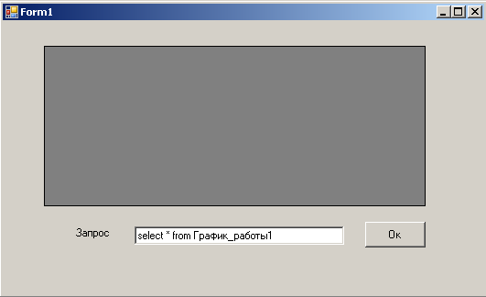

Результат:

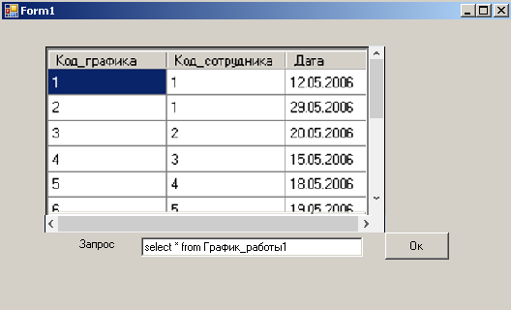

## **Получение данных с DataReader:**

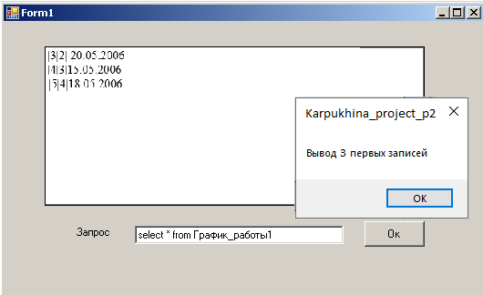

1. **Imports** System.Data
2. **Imports** System.Data.SqlClient
3. **Imports** System.Windows.Forms
5. **Public** **Class** Form1
6. **Private** **Sub** GetData(**ByVal** selectCommand **As** **String**)
7. **Dim** connString **As** **String**
8. connString = "Data Source=SRV01\Администратор;Initial Catalog=Радиостанции;Integrated Security=True"
9. **Dim** conn **As** **New** SqlClient.SqlConnection(connString)
10. **Dim** cmd **As** **New** SqlClient.SqlCommand(selectCommand, conn)
11. cmd.Connection = conn
12. conn.Open()
13. **Dim** drSQLServer **As** SqlClient.SqlDataReader = cmd.ExecuteReader
14. **Dim** i **As** **Integer**, j **As** **Integer**
15. j = 0
16. **Do** **While** drSQLServer.Read
17. j = j + 1
18. **For** i = 0 **To** drSQLServer.FieldCount - 1
19. TextBox1.Text = TextBox1.Text & "|" & drSQLServer(i).ToString
20. **Next**
21. TextBox1.Text = TextBox1.Text & vbCrLf
22. **If** j = 3 **Then**
23. MsgBox("Вывод 3 первых записей")
24. **Exit** **Do**
25. **End** **If**
26. **Loop**
27. drSQLServer.Close()
28. conn.Close()
29. **End** **Sub**
31. **Private** **Sub** Button1_Click(**ByVal** sender **As** **Object**, **ByVal** e **As** EventArgs) **Handles** Button1.Click
32. GetData(**Me**.TextBox1.Text)
33. **End** **Sub**
34. **End** **Class**

## **Использование процедуры:**

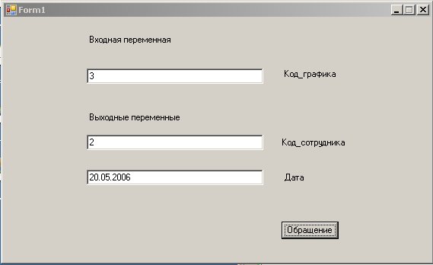

Код программы:

1. **Imports** System.Data
2. **Imports** System.Data.SqlClient
3. **Imports** System.Windows.Forms
4. **Public** **Class** Form1
5. **Private** **Sub** Button1_Click(**ByVal** sender **As** **Object**, **ByVal** e **As** EventArgs) **Handles** Button1.Click
6. **Call** Procedure()
7. **End** **Sub**
8. **Sub** Procedure()
9. **Dim** strConn **As** **String**
10. strConn = "Data Source=Data Source=SRV01\Администратор;Initial Catalog=Радиостанции;Integrated Security=True"
11. **Dim** cnSQLServer **As** **New** SqlClient.SqlConnection(strConn)
12. **Dim** cmd **As** **New** SqlClient.SqlCommand()
13. **Dim** prmSQLParametr **As** SqlClient.SqlParameter
14. **With** cmd
15. .Connection = cnSQLServer
16. .CommandText = "procedure1"
17. .CommandType = CommandType.StoredProcedure
18. **End** **With**
19. **Dim** id **As** **Integer**
20. id = **CInt**(TextBox1.Text)
21. prmSQLParametr = cmd.Parameters.AddWithValue("@par1", id)
22. prmSQLParametr.Direction = ParameterDirection.Input
23. prmSQLParametr.SqlDbType = SqlDbType.Int
24. prmSQLParametr = cmd.Parameters.AddWithValue("@par2", **Nothing**)
25. prmSQLParametr.Direction = ParameterDirection.Output
26. prmSQLParametr.SqlDbType = SqlDbType.Int
27. prmSQLParametr = cmd.Parameters.AddWithValue("@par3", **Nothing**)
28. prmSQLParametr.Direction = ParameterDirection.Output
29. prmSQLParametr.SqlDbType = SqlDbType.Int
30. cnSQLServer.Open()
31. **Dim** drSQLServer **As** SqlDataReader = cmd.ExecuteReader
32. **Try**
33. TextBox2.Text = cmd.Parameters("@par2").Value
34. TextBox3.Text = cmd.Parameters("@par3").Value
35. **Catch** ex **As** System.InvalidCastException
36. MessageBox.Show("Заказа с таким кодом не существует")
37. **End** **Try**
38. cnSQLServer.Close()
39. **End** **Sub**
40. **End** **Class**

Используемая процедура:

1. USE Радиостанции;
2. GO
3. **CREATE** PROC procedure1
4. @par1 **int**, @par2 **int** **output**, @par3 **int** **output** **AS**
5. **SELECT** @par2 = Код_графика, @par3 = Дата
6. **FROM** График_работы1 **WHERE** Код_сотрудника = @par1